Propozycja zabaw i zadań na dzisiejszy dzień

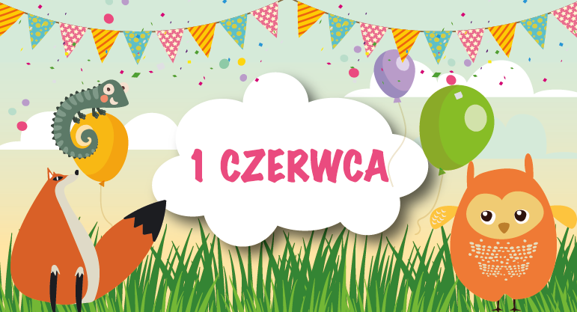

Dzień DZIECKA!!!!!

- Zabawa ruchowo- naśladowcza
Rozgrzewka. Dziecko maszeruje w miejscu, wyrzuca ręce w górę, potem w przód i w bok. Następnie robi skłony. Potem dotyka kolejno swojej głowy, ramion, kolan, pięt, oczu, uszu, ust i nosa. Może recytować przy tym znaną rymowankę „Gimnastyka – fajna sprawa”, coraz szybciej i szybciej:
„Gimnastyka fajna sprawa
Dla nas wszystkich to zabawa
Ręce w górę, w przód i w bok
Skłon do przodu oraz skok
Głowa, ramiona, (kolana, pięty) bis
Głowa, ramiona, kolana, pięty
Oczy, uszy, usta, nos”

II. Słuchanie ponownie opowiadania M. Galicy „Wiercipiętek i Dzień dziecka”

Pewnego słonecznego ranka Wiercipiętek, nie budząc nikogo, wziął swój rower i wybrał się na przejażdżkę do lasu. Po drodze spotkał znajomego wróbla, który zaćwierkał:
Ooo! Wiercipiętek" Wszystkiego najlepszego! – Ale z jakiej okazji? – spytał zdziwiony Wiercipiętek, lecz wróbel zdążył już odlecieć Po chwili, gdy przejeżdżał koło dziupli rudej wiewiórki, ta zawołała: – Zatrzymaj się na chwilę. Wiercipiętku" po czym dała mu woreczek jego ulubionych bukowych orzeszków i dodała:-Wszystkiego do-brego! – Dziękuję-powiedział zdziwiony Wiercipiętek i pomyślał: „Dziwne, przecież urodziny już miałem, czyżby wiewiórka o tym nie wiedziała?", ale nic nie powiedział, bo nie chciał być niegrzecz-ny. Gdy wracał do domu opowiedzieć mamie, co go dziś spotkało, usłyszał głos myszki: – Wiercipiętku! Wszystkiego najlepszego! Pozdrów też Wierciłapkę i Wiercinoska! |tu Wiercipiętek już zupeł-nie nie wiedział, co odpowiedzieć, bąknął tylko „dziękuję"i szybko odjechał
„Dobrze"- myślał sobie – wiewiórka jesz-cze mogła się pomylić, ale żeby myszka myślała, że ja, Wierciłapka i Wiercinosek, mamy wspólne urodziny? Coś tu nie gra, oni chyba są w jakiejś zmowie – muszę spytać mamę, o co tu chodzi". Gdy zdy-szany zajechał przed dom, aż buzię otwo-rzył ze zdziwienia, W ogródku mama z tatą ustawili mały stolik, a na nim – wielki tort orzechowy i lemoniadę w wielkim dzbanku. Przy stole czekali już Wiercino-sek z Wierciłapką, – Nareszcie jesteś, Wiercipiętku – ucieszyli się rodzice, – Dzieci życzymy Wam wszystkiego najlep-szego z okazji waszego święta! Wiercipię-tek spytał szeptem.
Wiercinosku, jakie to dzisiaj święto? –Jak to?- roześmiał się Wiercinosek – Nie wiesz? Dzisiaj jest święto wszystkich dzieci – Dzień Dziecka. – Ale ze mnie gapa – pomyślał Wiercipiętek, zjadając wielki kawał tortu.

- Dzień Dziecka- zabawy, piosenki
https://www.youtube.com/watch?v=I2WWpt_n9Is

- Praca plastyczna z wykorzystaniem materiałów dostępnych w domu „Motylek”
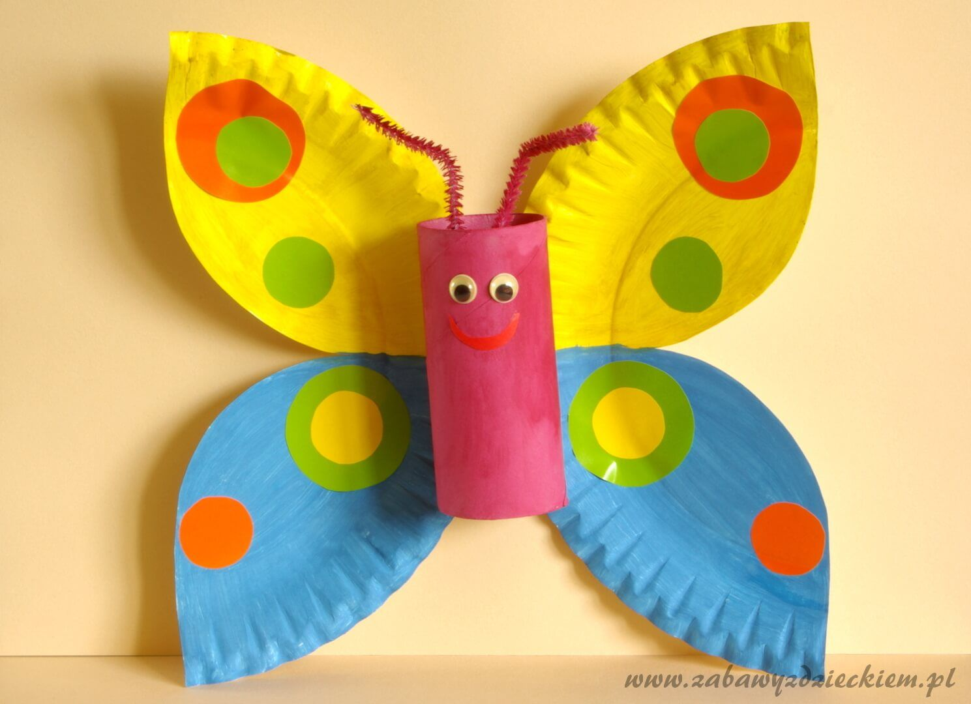

- Kolorowanie według własnego pomysłu „Dzień dziecka”
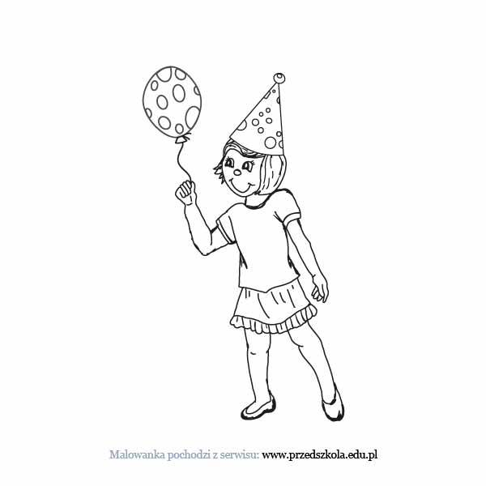

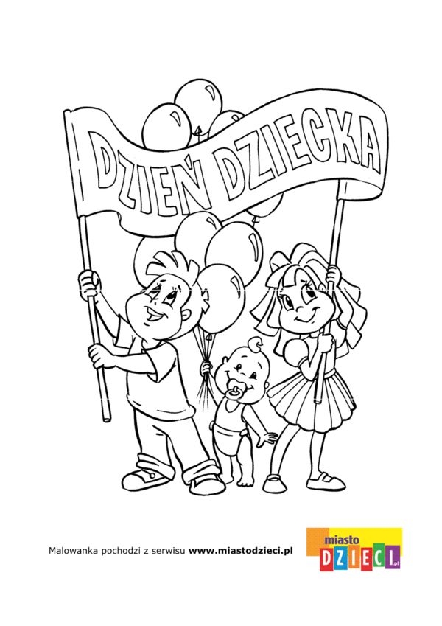
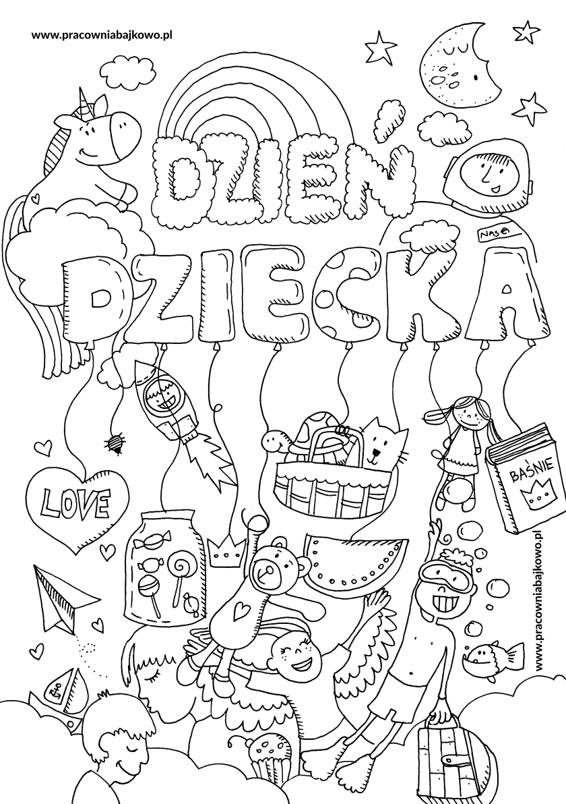

- Zabawy z nożyczkami „ Wytnij Misia”
Drodzy Rodzice, zadanie znajduje się w osobnym pliku

- Wspólne zabawy z rodzicami- zachęcanie dzieci do wysłuchania czytanej bajki, opowiadania.

